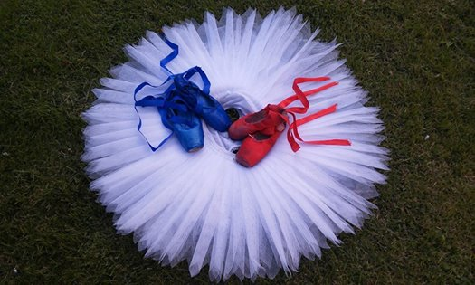
La danse classique
Réalisé par Maeva et Paola

La danse classique est une activité à la fois artistique et sportive : on lA comprend mieux quand on compte ses courbatures après chaque cours !
La danse fait autant travailler la tête que le corps. A chaque cours, il vous faut retenir de nombreux enchainements de pas de danse dans l’ordre, écouter et appliquer les corrections du professeur pendant que vous dansez, bref ça carbure dans le cerveau !
La danse travaille le corps entier en harmonie, elle est souvent recommandée aux personnes qui ont des problèmes de posture. Elle corrige les pieds tournés en-dedans, elle muscle les abdominaux et le dos, résultat on se tient mieux au quotidien, on a moins mal au dos, on se sent mieux tout simplement.
Chaque danseur peut vous le confirmer : en cours de danse, on oublie tout le reste. Tous les soucis disparaissent, c’est magique. Et on sort du cours remplis d’une nouvelle énergie.
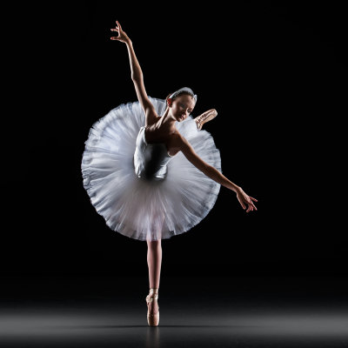
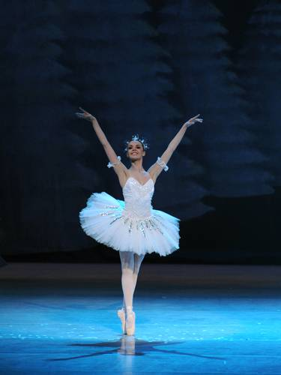
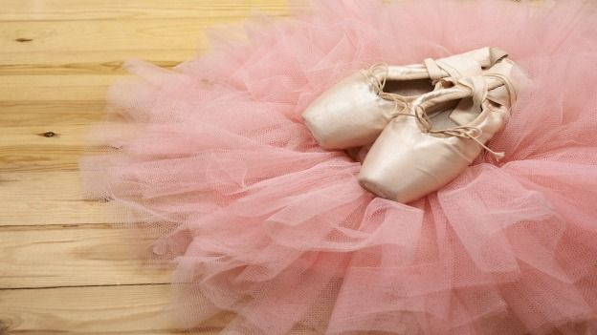
Les cours accueillent les garçons comme les filles. Presque tous les exercices sont communs. Parfois, le professeur fera faire des exercices un peu différents aux garçons entre deux exercices pour les filles. Les classes sont mixtes, sauf dans les écoles de formation professionnelle.
IL NE VOUS RESTE PLUS QU’A VOUS INSCRIRE !!!!!!

